МИНИСТЕРСТВО науки и высшего ОБРАЗОВАНИЯ РОссИЙСКОЙ ФЕДЕРАЦИИ

ФЕДЕРАЛЬНОЕ ГОСУДАРСТВЕННОЕ БЮДЖЕТНОЕ ОБРАЗОВАТЕЛЬНОЕ

УЧРЕЖДЕНИЕ ВЫСШЕГО ОБРАЗОВАНИЯ

«МОСКОВСКИЙ АВИАЦИОННЫЙ ИНСТИТУТ

(национальный исследовательский университет)»

Институт №3 «Системы управления, информатика и электроэнергетика»

Кафедра № 304 «Вычислительные машины, системы и сети»

Информатика

Отчет по лабораторной работе № 1

Вариант № 7

Выполнила бригада группы М3О-111Бк-21

Багиров Э. Р.

Нуриев Н. Н.

Проверил Секретарев Виталий Евгеньевич

Москва 2021 г.

Оглавление

**Задание** 3

**Диаграмма алгоритма** 4

**Алгоритмический вид программы** 5

**Исходный код программы** 6

**Некорректные тесты** 7

**Корректные тесты** 8

**Полный протокол расчета ожидаемого результата** 12

**Вывод** 13

# **Задание**

Кафедра: 304 Курс: ИНФОРМАТИКА

Задание 1: Вычисление суммы бесконечного числового ряда

ВАРИАНТ № 7

Определить с заданной точностью сумму бесконечного степенного ряда:

$$\sum_{N=1}{\frac{1}{(N)(N+1)}= \frac{1}{1×2}+\frac{1}{2×3}+\frac{1}{3×4}+ . . .}$$

Предусмотреть ввод точности и печать: количества просуммированных элементов, суммы, разности суммы и точного значения, которое равно: **1**

# **Диаграмма алгоритма**

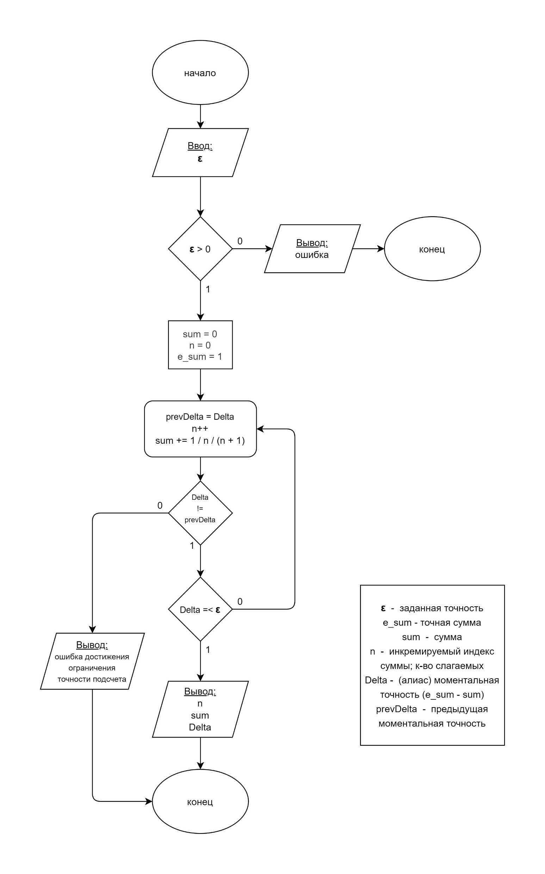

# **Алгоритмический вид программы**

АЛГ Вариант №7

ПЕР N, Sum, Eps, interrupted, prevDelta

НАЧАЛО

// Инициализация переменных

Eps // заданная пользователем точность подсчета Эпсилон

Sum = 0 // сумма

N = 0 // индекс суммы

prevDelta = 1 // моментальная точность предыдущей итерации

interrupted = false // флаг о выходе из цикла до достижения необходимой точности

e_sum = 1 // точная сумма

// Входной контроль

ВВОД Eps

ЕСЛИ Eps <= 0

// Предотвращение некорректного ввода точности подсчета

ТО ПЕЧАТЬ (сообщение об ошибке)

КОНЕЦ

КОНЕСЛИ

// Расчет суммы

НЦ ПОВТОРЯТЬ

N = N + 1 // инкремент индекса

Sum += 1.0 / N / (N + 1) // подсчет нового слагаемого, прибавление его к сумме

ЕСЛИ (prevDelta + Sum - e_sum == 0)

// Если точность не увеличилась за последнюю итерацию,

// достигнут предел точности, необходимо завершить программу

ТО

ПЕЧАТЬ ошибка достижения ограничения точности

КОНЕЦ

КОНЕСЛИ

prevDelta = e_sum - Sum // сохранение новой моментальной точности

КЦ ПОКА (1 - Sum) > Eps

ПЕЧАТЬ (N, Sum, e_sum - Sum)

КОНЕЦ

# **Исходный код программы**

#include <iostream>

#include <iomanip>

using namespace std;

int main()

{

setlocale(LC_ALL, "Russian");

// Инициализация переменных

long double Eps; // заданная пользователем точность подсчета Эпсилон

double Sum = 0; // сумма

unsigned long long N = 0; // индекс суммы

double prevDelta = 1; // моментальная точность предыдущей итерации

const char e_sum = 1; // точная сумма

// Входной контроль

cout << "Введите Eps: ";

cin >> Eps;

cout << "\n";

if (Eps <= 0) {

// Предотвращение некорректного ввода точности подсчета

cout << "ОШИБКА - Eps должен быть больше 0." << endl;

return 0;

}

// Расчет суммы

do {

N++; // инкремент индекса

Sum += 1.0 / N / (N+1); // подсчет нового слагаемого, прибавление его к сумме

if (prevDelta + Sum - e_sum == 0) {

// Если точность не увеличилась за последнюю итерацию,

// достигнут предел точности, необходимо завершить цикл

cout << "ОШИБКА - Достигнуто ограничение по точности подсчета.\n";

return 0;

}

prevDelta = e_sum - Sum; // сохранение новой моментальной точности

} while (prevDelta > Eps);

// Вывод результатов

cout << "Cумма получена\nКоличество просумированных элементов N = " << N << endl;

cout << "Сумма Sum = " << Sum << endl;

cout << "Достигнутая точность Delta = " << (e_sum - Sum) << endl;

return 1;

}

# **Некорректные тесты**

**Тест №1**

Цель теста: проверить работу программы на границе некорректной области исходных данных

Исходные данные: Eps = 0

Ожидаемый результат: вывод сообщения об ошибке: “ ОШИБКА - Eps должен быть больше 0.”

Полученный результат:



Вывод: полученный результат совпал с ожидаемым. Тест ошибки не обнаружил.

**Тест №2**

Цель теста: проверить работу программы в некорректной области исходных данных

Исходные данные: Eps = -0.1

Ожидаемый результат: вывод сообщения об ошибке: “ ОШИБКА - Eps должен быть больше 0.”

Полученный результат:



Вывод: полученный результат совпал с ожидаемым. Тест ошибки не обнаружил.

**Тест №3**

Цель теста: проверить работу программы с исходными данными за пределами области возможности подсчета

Исходные данные: Eps = 0.00000001

Ожидаемый результат: вывод сообщения об ошибке:

ОШИБКА - Достигнуто ограничение по точности подсчета.

Полученный результат:



Вывод: полученный результат совпал с ожидаемым. Тест ошибки не обнаружил.

# **Корректные тесты**

**Тест №1**

Цель теста: проверить работу программы в корректной области

Исходные данные: Eps = 0.5

Ожидаемый результат:

Расчет ожидаемой суммы:

|  |  |  |  |
| --- | --- | --- | --- |
| N | Формула | Sum | Delta (Eps) |
| 1 | $$\frac{1}{2}$$ | .5 | .5 |

Вывод сообщения:

Сумма получена

Количество просуммированных элементов N = 1

Сумма Sum = 0.5

Достигнутая точность Delta = 0.5

Полученный результат:

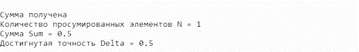

Вывод: полученный результат совпал с ожидаемым. Тест ошибки не обнаружил.

**Тест №2**

Цель теста: проверить работу программы в корректной области

Исходные данные: Eps = 0.3

Ожидаемый результат:

Расчет ожидаемой суммы:

|  |  |  |  |
| --- | --- | --- | --- |
| N | Формула | Sum | Delta (Eps) |
| 1 | $$\frac{1}{2}$$ | .5 | .5 |
| 2 | $$\frac{1}{2}+\frac{1}{6}$$ | .(6) | .(3) |
| 3 | $$\frac{1}{2}+\frac{1}{6}+\frac{1}{12}$$ | .75 | .25 |

Вывод сообщения:

Сумма получена

Количество просуммированных элементов N = 3

Сумма Sum = 0.75

Достигнутая точность Delta = 0.25

Полученный результат:

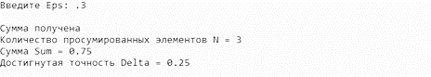

Вывод: полученный результат совпал с ожидаемым. Тест ошибки не обнаружил.

**Тест №3**

Цель теста: проверить работу программы в корректной области

Исходные данные: Eps = 0.2

Ожидаемый результат:

Расчет ожидаемой суммы:

|  |  |  |  |
| --- | --- | --- | --- |
| N | Формула | Sum | Delta (Eps) |
| 1 | $$\frac{1}{2}$$ | .5 | .5 |
| 2 | $$\frac{1}{2}+\frac{1}{6}$$ | .(6) | .(3) |
| 3 | $$\frac{1}{2}+\frac{1}{6}+\frac{1}{12}$$ | .75 | .25 |
| 4 | $$\frac{1}{2}+\frac{1}{6}+\frac{1}{12}+\frac{1}{20}$$ | .8 | .2 |

Вывод сообщения:

Сумма получена

Количество просуммированных элементов N = 4

Сумма Sum = 0.8

Достигнутая точность Delta = 0.2

Полученный результат:

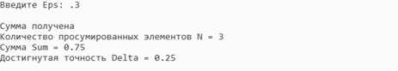

Вывод: полученный результат совпал с ожидаемым. Тест ошибки не обнаружил.

**Тест №4**

Цель теста: проверить работу программы в корректной области

Исходные данные: Eps = 0.15

Ожидаемый результат:

Расчет ожидаемой суммы:

|  |  |  |  |
| --- | --- | --- | --- |
| N | Формула | Sum | Delta (Eps) |
| 1 | $$\frac{1}{2}$$ | .5 | .5 |
| 2 | $$\frac{1}{2}+\frac{1}{6}$$ | .(6) | .(3) |
| 3 | $$\frac{1}{2}+\frac{1}{6}+\frac{1}{12}$$ | .75 | .25 |
| 4 | $$\frac{1}{2}+\frac{1}{6}+\frac{1}{12}+\frac{1}{20}$$ | .8 | .2 |
| 5 | $$\frac{1}{2}+\frac{1}{6}+\frac{1}{12}+\frac{1}{20}+\frac{1}{30}$$ | .8(3) | .1(6) |
| 6 | $$\frac{1}{2}+\frac{1}{6}+\frac{1}{12}+\frac{1}{20}+\frac{1}{30}+\frac{1}{42}$$ | .(857142) | .(142857) |

Вывод сообщения:

Сумма получена

Количество просуммированных элементов N = 6

Сумма Sum = 0.857143

Достигнутая точность Delta = 0. 142857

Полученный результат:

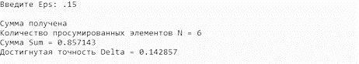

Вывод: полученный результат совпал с ожидаемым. Тест ошибки не обнаружил.

**Тест №5**

Цель теста: проверить работу программы в корректной области

Исходные данные: Eps = 0.1

Ожидаемый результат:

Расчет ожидаемой суммы:

|  |  |  |  |
| --- | --- | --- | --- |
| N | Формула | Sum | Delta (Eps) |
| 1 | $$\frac{1}{2}$$ | .5 | .5 |
| 2 | $$\frac{1}{2}+\frac{1}{6}$$ | .(6) | .(3) |
| 3 | $$\frac{1}{2}+\frac{1}{6}+\frac{1}{12}$$ | .75 | .25 |
| 4 | $$\frac{1}{2}+\frac{1}{6}+\frac{1}{12}+\frac{1}{20}$$ | .8 | .2 |
| 5 | $$\frac{1}{2}+\frac{1}{6}+\frac{1}{12}+\frac{1}{20}+\frac{1}{30}$$ | .8(3) | .1(6) |
| 6 | $$\frac{1}{2}+\frac{1}{6}+\frac{1}{12}+\frac{1}{20}+\frac{1}{30}+\frac{1}{42}$$ | .(857142) | .(142857) |
| 7 | $$\frac{1}{2}+\frac{1}{6}+\frac{1}{12}+\frac{1}{20}+\frac{1}{30}+\frac{1}{42}+\frac{1}{56}$$ | .875 | .125 |
| 8 | $$\frac{1}{2}+\frac{1}{6}+\frac{1}{12}+\frac{1}{20}+\frac{1}{30}+\frac{1}{42}+\frac{1}{56}+\frac{1}{72}$$ | .(8) | .(1) |
| 9 | $$\frac{1}{2}+\frac{1}{6}+\frac{1}{12}+\frac{1}{20}+\frac{1}{30}+\frac{1}{42}+\frac{1}{56}+\frac{1}{72}+\frac{1}{90}$$ | .9 | .1 |

Вывод сообщения:

Сумма получена

Количество просуммированных элементов N = 9

Сумма Sum = 0.9

Достигнутая точность Delta = 0.1

Полученный результат:

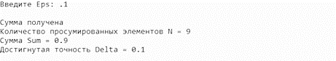

Вывод: полученный результат совпал с ожидаемым. Тест ошибки не обнаружил.

# **Полный протокол расчета ожидаемого результата**

|  |  |  |  |
| --- | --- | --- | --- |
| N | Формула | Sum | Delta (Eps) |
| 1 | $$\frac{1}{2}$$ | .5 | .5 |
| 2 | $$\frac{1}{2}+\frac{1}{6}$$ | .(6) | .(3) |
| 3 | $$\frac{1}{2}+\frac{1}{6}+\frac{1}{12}$$ | .75 | .25 |
| 4 | $$\frac{1}{2}+\frac{1}{6}+\frac{1}{12}+\frac{1}{20}$$ | .8 | .2 |
| 5 | $$\frac{1}{2}+\frac{1}{6}+\frac{1}{12}+\frac{1}{20}+\frac{1}{30}$$ | .8(3) | .1(6) |
| 6 | $$\frac{1}{2}+\frac{1}{6}+\frac{1}{12}+\frac{1}{20}+\frac{1}{30}+\frac{1}{42}$$ | .(857142) | .(142857) |
| 7 | $$\frac{1}{2}+\frac{1}{6}+\frac{1}{12}+\frac{1}{20}+\frac{1}{30}+\frac{1}{42}+\frac{1}{56}$$ | .875 | .125 |
| 8 | $$\frac{1}{2}+\frac{1}{6}+\frac{1}{12}+\frac{1}{20}+\frac{1}{30}+\frac{1}{42}+\frac{1}{56}+\frac{1}{72}$$ | .(8) | .(1) |
| 9 | $$\frac{1}{2}+\frac{1}{6}+\frac{1}{12}+\frac{1}{20}+\frac{1}{30}+\frac{1}{42}+\frac{1}{56}+\frac{1}{72}+\frac{1}{90}$$ | .9 | .1 |
| 10 | $$\frac{1}{2}+\frac{1}{6}+\frac{1}{12}+\frac{1}{20}+\frac{1}{30}+\frac{1}{42}+\frac{1}{56}+\frac{1}{72}+\frac{1}{90}+\frac{1}{110}$$ | .(90) | .(09) |

# **Вывод**

Проанализирован алгоритм по вычислению суммы бесконечного числового ряда. В ходе выполнения лабораторной работы были составлены блок-схема и псевдокод для дальнейшего написания программы. Проведены тесты для проверки соответствия исходных данных и корректные тесты. В результате проведения тестов ошибок в программе не обнаружено. Разработка программы завершена на основании того, что полученные результаты совпали с ожидаемыми, набор тестов считаем полным.